Classe de 3ème
LE LAND ART

« Le Land Art n’est, on le sait qu’une appellation commode pour désigner des pratiques artistiques [qui] ont élu la nature comme matériau et comme surface d’inscription. » Tiberghien, 1999

Richard LONG
Il compose des sculptures éphémères in situ, laisse des « traces en trois dimensions » : cercles, lignes, courbes de pierre qu’il photographie pour les donner à voir. http://www.richardlong.org/
Voir « Stones and flies , Richard Long in the Sahara » http://www.lesite.tv/index.cfm?nr=2...
Richard LONG, Cornish slate cross, Edinburgh, 2007, installation
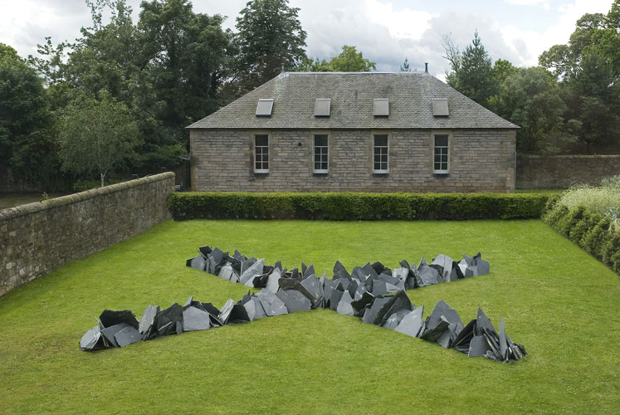

Andy GOLDSWORTHY
Il travaille dans la nature avec des matériaux naturels comme la neige, la glace, les feuilles, les galets... La plupart de ses œuvres sont éphémères même s’il a réalisé quelques créations en pierres.
Il conserve leur mémoire par de remarquables épreuves photographiques souvent légendées. Il travaille en harmonie avec la nature. http://www.sculpture.org.uk/image/5...
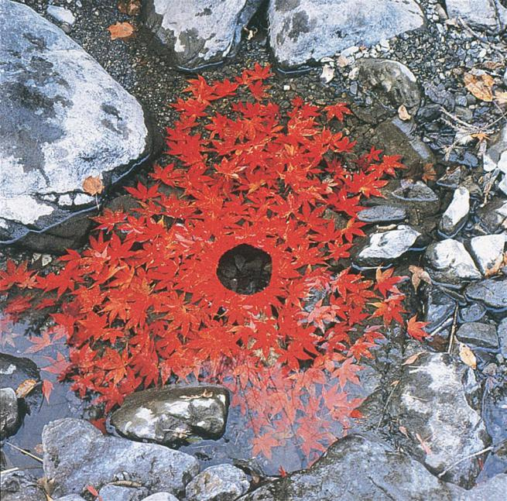
Andy GOLDSWORTHY, Japanes mapple leaves, 1987

Nils-Udo
Il se laisse pénétrer par le paysage avant d’y installer des volumes crées avec des matériaux trouvés sur place, branches, fleurs, graines, pierres...
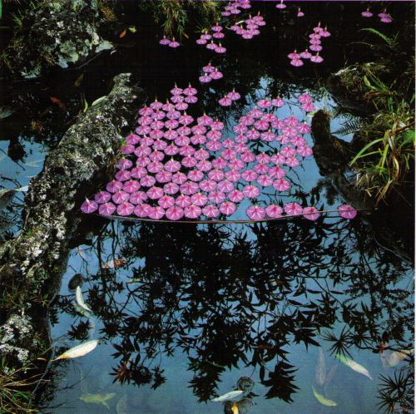
La photographie fixe les œuvres éphémères et les commentaires de l’artiste permettent d’en comprendre la genèse.
NILS UDO, Brook bed bind weed blossoms, Ile De La Réunion, 1990

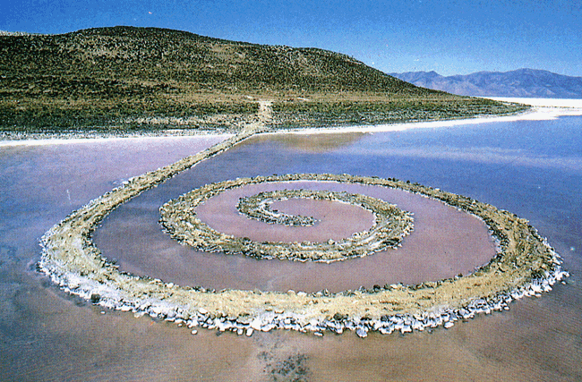
Robert SMITHSON
Robert SMITHSON, Spiral Jetty, Installation In Situ, 1970
Le paysage devient le support et le matériau de l’œuvre.

Walter DE MARIA, Giuseppe PENONE, CHRISTO…..et bien d’autres

